Муниципальное автономное дошкольное образовательное учреждение детский сад № 9 «Волшебная полянка»



Сборник методических материалов для детей старшего дошкольного возраста, детей с ОВЗ, детей групп казачьей направленности
«Беседы с детьми старшего дошкольного возраста о сказках и легендах Кубани»
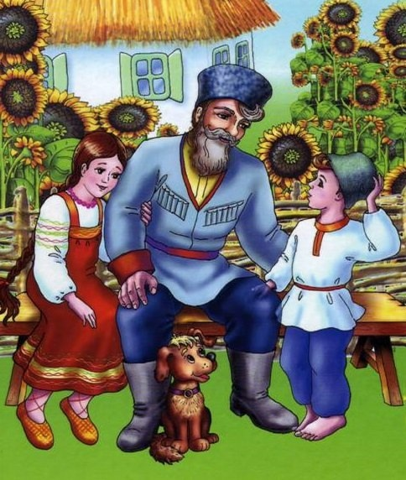
Автор-составитель: воспитатель
Якименкова Оксана Леонтьевна

г. Приморско-Ахтарск
2026 г.
Муниципальное автономное дошкольное образовательное учреждение детский сад № 9 «Волшебная полянка»

Сборник методических материалов для детей старшего дошкольного возраста, детей с ОВЗ, детей групп казачьей направленности
«Беседы с детьми старшего дошкольного возраста о сказках и легендах Кубани»

Автор-составитель: воспитатель
Якименкова Оксана Леонтьевна

г. Приморско-Ахтарск
2026 г.
СОДЕЖРАНИЕ

- Беседа с детьми старшего дошкольного возраста «Легенда о том,
как девушка Кубаночка создала свой край»………………………….5
- Беседа с детьми старшего дошкольного возраста «Легенда «Серый конь»…………………………………………………………………….8
- Беседа с детьми старшего дошкольного возраста «Легенда о
папахе»………………………………………………………………….13
- Беседа с детьми старшего дошкольного возраста «Жилища
на Кубани»……………………………………………………………..17
- Беседа с детьми старшего дошкольного возраста по сказке
«Есаул и его конь»…………………………………………………….21
- Беседа с детьми старшего дошкольного возраста по сказке-легенде «Казак - гончар»……………………………………………………….25
- Беседа с детьми старшего дошкольного возраста по сказке – легенде
«Казак и птицы»………………………………………………………30
- Беседа с детьми старшего дошкольного возраста о сказке-легенде «Казак и солнце»………………………………………………………34
- Беседа с детьми старшего дошкольного возраста по сказке
«Кныш»………………………………………………………………..37
- Беседа с детьми старшего дошкольного возраста по сказке-легенде «Скала Петушок»……………………………………………………...40
- Список используемых источников………………………………......43

Пояснительная записка

Дошкольный возраст – важный этап в формировании личности ребенка. Именно в это время закладываются первоначальные основы нравственных ценностей, осуществляется приобщение юных граждан нашей необъятной страны к традициям родного края.
Кубанские сказки и легенды занимают особое место в региональном фольклоре. Они заключают в себе накопленный веками опыт и традиции народов, населявших Кубань. Кубань – это регион с богатым историческим и культурным наследием, которое включает в себя множество легенд и преданий. Знакомство детей с этими легендами способствует сохранению и передаче культурных традиций, что важно для формирования у них чувства принадлежности к своей земле. Знание легенд и мифов своего региона помогает воспитывать у детей любовь и уважение к родному краю, его истории и культуре. Это способствует развитию патриотизма и гражданской идентичности. Изучение легенд делает процесс обучения более увлекательным и интересным для детей. Они начинают проявлять интерес к истории своего региона, что может стать основой для дальнейшего углубленного изучения исторических событий и фактов.
Легенды часто содержат моральные уроки и ценности, которые помогают детям понять разницу между добром и злом, учат их важным жизненным принципам и нормам поведения.
Таким образом, беседы, собранные в сборнике «Беседы с детьми старшего дошкольного возраста о сказках и легендах Кубани» не только расширяют кругозор детей, но и способствует их всестороннему развитию, воспитанию патриотизма и уважению к культурному наследию своего народа.
Материалы из этого сборника могут быть использованы педагогами старших и подготовительных к школе групп при подготовке к занятиям по патриотическому воспитанию детей на основе традиций кубанского казачества.

Беседа с детьми старшего дошкольного возраста

«Легенда о том, как девушка Кубаночка создала свой край»

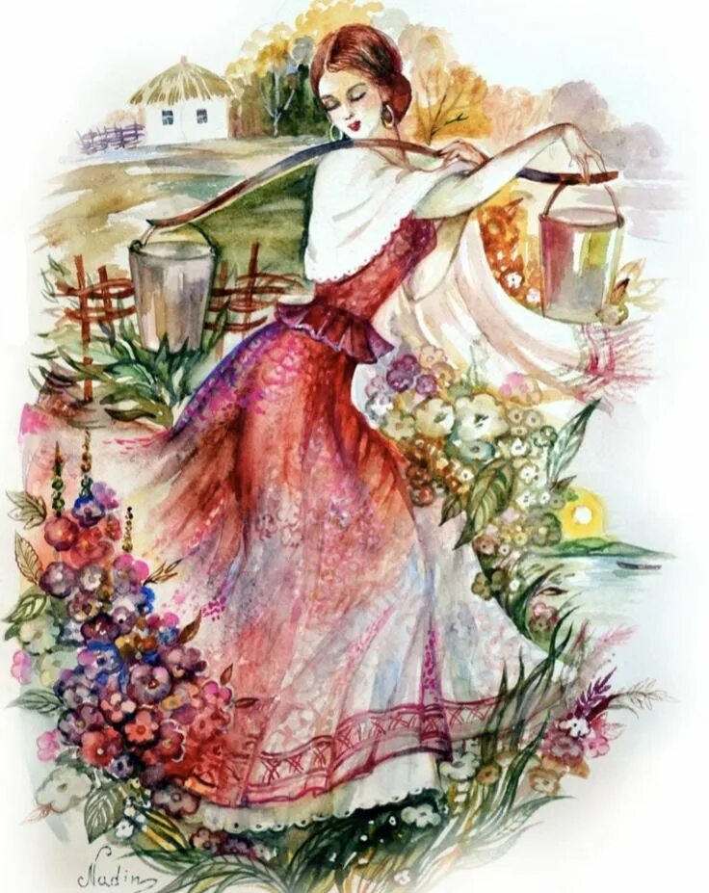

Цель: Познакомить детей с легендой, развить любовь к родному краю и его культуре.
Задачи: Дать детям представление о литературном жанре – легенда.
Показать чем легенда отличается от сказки.
Развивать познавательные способности, интерес к жизни народа Кубани.
Воспитание любви к родному краю.
Ход беседы:

Это край чудесный
Там, где синь небес!
Золотое поле
И зелёный лес!
Ручеёк звенящий
И весенний гром!
Это запах хлеба,
Это отчий дом!
Ты, Кубань родная,
Наша сторона
Ты на всей планете
Лучшая страна!

- Ребята, у каждого человека есть малая Родина, где он родился и живет.
- Как называется край, в котором вы живете?
- Правильно, мы живем в Краснодарском крае. Краснодарский край ласково называют Кубанью. Это название произошло от главной реки – Кубань.
А сейчас помогите мне, пожалуйста, ласково назвать слово КУБАНЬ
Правильно, Кубанюшка, Кубанушка. Кубань — это название нашего родного края. Что же такое легенда? Легенда — реальные события, которые немного пре украсили. Истории, которые похожи на правду и немного на сказку, называются легендами. Легенда – это устный рассказ, который передавался из уст в уста, обычно бродячими сказителями. Их записывали, чтобы передать другим поколениям. А мы знаем, что в сказке есть выдумка, волшебные вещи. Существует много красивых легенд, и одна из них рассказывает о девушке по имени Кубаночка, которая стала основательницей этого края. Ребята, вернемся в старое доброе время, и я вам расскажу легенду как появилась Кубань.
Рассказ и показ Легенды на магнитной доске
«Легенда о Кубани»
Давным-давно жила на земле девушка. Была она у родителей единственной и любимой дочерью, которую звали Кубанью. Жили они в старом ветхом домике, добрые это были люди. Двери их жилища всегда открыты для странников. Путники находили здесь тепло, заботу и внимание.
Росла Кубань всем на диво необыкновенной красавицей. Высокая, стройная, круглое личико обрамляла длинная русая коса, озаряла всегда улыбка, блестели ярко-синие глаза. Самое удивительное, девушка любила украшать землю, где жила.
Надо сказать, что земля, на которой они жили, производила гнетущее впечатление: с одной стороны - скалистые горы, а с другой - выжженная солнцем степь, с третьей - безжизненное море. И решила Кубанушка преобразить свою землю. Отправилась она по свету, чтобы посмотреть, как люди живут, познакомится с их природой и обычаями.
Долго не возвращалась она из путешествия, а когда вернулась, принялась за дело. Сначала посеяла рожь, и вскоре заколосились хлебные поля. Виноградная лоза, яблони и груши дарили богатые урожаи. Что ни посадит красавица, всё выходит на славу. В озёрах, реках, морях развела она рыбу, привезённую издалека. Ожили водоёмы, на их берегах зашелестел камыш, ракита зазеленела, на водной глади закачались кувшинки. Редко стала бывать Кубанушка дома. Настоящим её домом были тихие горные долины и привольные луга с широкими разливами буйных, сочных трав, с толпами то ярко-синих, то удивительно голубых, то жёлтых, как брызги живого солнца, цветов. Её незаменимым другом и мудрым учителем стала девственная природа. Она вырастила в душе девушки восторженное отношение ко всему прекрасному, родной земле.
Прослышали о трудолюбивой красавице далеко за пределами. И стали ней женихи свататься, приносить ей богатые подарки. Но Кубань не торопилась с выбором, она хотела завершить начатое дело. Дары использовала по своему усмотрению. Жёлтые золотые монеты превратила в россыпь веснушчатых одуванчиков на лугах; рубины рассыпала по степи, и зацвели на этом месте алые маки; бусинки жемчужного ожерелья стали душистыми ландышами, растущими на лесных полянах; янтарный браслет -превратился в ромашки с ярким солнышком внутри; бирюзовые бусы - в ярко-синие колокольчики, звенящие по ветру в степи. Долгие старания и упорство девушки не прошли даром. Ожила земля, зазеленели поля и долины, зацвели деревья в садах и лесах, запестрели цветами луга, горы покрылись лесными месивами.
Не осталось на той земли никого, кто видел бы синеглазую красавицу, но имя её навечно сохранилось в памяти людской, ведь места, где жила девушка, называются с тех пор Кубанью.
Динамическая пауза «Казаки».
Потрудились – отдохнём,
Встанем, глубоко вздохнём.
Руки в стороны, вперёд,
Влево, вправо поворот.
Три наклона, прямо встать.
Руки вниз и вверх поднять.
Руки плавно опустили,
Всем улыбки подарили.
Как вы думаете, я вам рассказала сказку? Могло ли так быть на самом деле? Вопросы для обсуждения:
- Что нового вы узнали о Кубаночке и Кубани?
- Как ещё ласково называли девушку Кубань?
- Чем легенда отличается от сказки?
- Какая Кубанушка? (добрая, любит красоту, трудолюбивая, щедрая).
Рефлексия: - Что вам больше всего понравилось в легенде о Кубани?

Беседа с детьми старшего дошкольного возраста

Легенда «Серый конь»

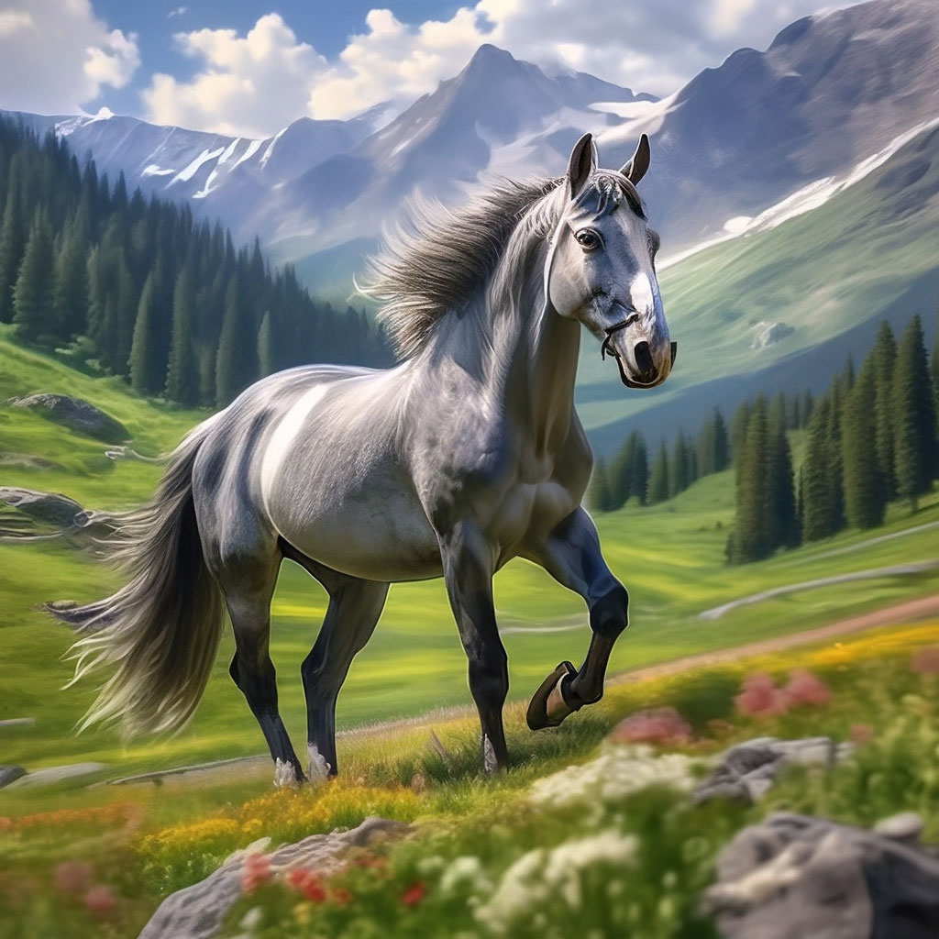

Цель: сформировать у детей представление о роли коня в жизни кубанского казака.
Задачи:
Формировать представления детей о том, что жизнь казака без коня невозможна, любовь к животным.
Познакомить с поговорками, посвященными связи казака и коня.
Воспитывать интерес к легендам кубанского народа и любовь к животным.
Ход беседы:
Воспитатель: Шла я на работу шла и сундучок нашла. А чтобы его открыть, надо отгадать загадку.
«Железная, завитая, на копыто прибитая,
не сносится копыто, пока она прибита»
(Ответы детей).
Воспитатель: А вы знаете что такое подкова? (ответы детей)
- Да - это обувь - для лошадей (достает подкову и показывает детям).
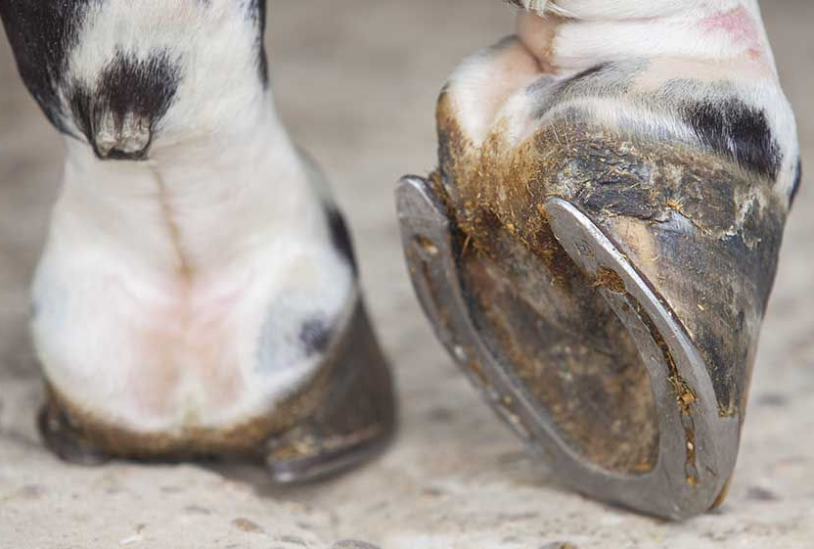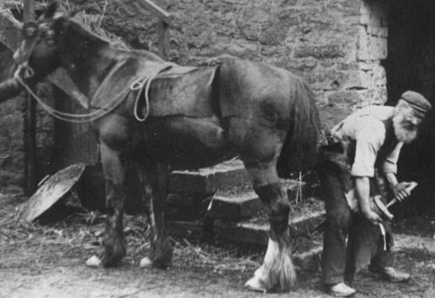
Воспитатель: Ее прибивают на копыто лошади, и тогда она может очень долго скакать, не разбивая своих ног, лошадей нужно беречь.
- А вы знаете кто верный друг у казака? (ответы детей).
Верный друг казака в его военных походах - конь.
- Верно. Невозможно представить жизнь казака без коня. Раньше хаты строили под одной крышей с конюшней. С утра, ещё не поевши, хозяин спешил в конюшню, чтобы проверить всё ли есть у его любимца: есть ли сено, зерно в торбах, настлана ли сухая солома под ноги, с собой приносил лакомство коня – кусочки хлеба. Есть лошади на которых пахали, ездили в поле за снопами, сеном, подсолнухами, а были предназначенные для воинской службы. Таких коней обучали находить своего хозяина, среди одинаково одетых людей в казачью форму, ориентируясь по запаху или условному сигналу.
- Ребята, хотите прокатиться на лошади? Тогда встанем в кружок и поиграем.
Физкультурная минутка:
Конь меня в дорогу ждет,
(руки за спиной сцеплены в замок)
Бьет копытом у ворот,
(ритмичные поочередные поднимания согнутых в коленях ног)
На ветру играет гривой
Пышной, сказочно красивой.
(покачивания головой, затем наклоны в стороны)
Быстро я в седло вскочу,
Не поеду – полечу!
(подскоки на месте)
Цок-цок-цок,
Цок-цок-цок,
(руки полусогнуты в локтях перед собой)
Там, за дальнею рекой,
Помашу тебе рукой.
(подскоки на месте)

- На нашу родную землю часто нападали враги. А как вы думаете, кто помогал казаку защищать родную землю? (ответы детей).
- Верно. В бою, если был ранен и падал казак, то конь останавливался, подходил и опускался, чтобы раненый мог забраться на него. Так верный товарищ выносил казака из боя, спасая от гибели. Конь для казака означает жизнь и волю.

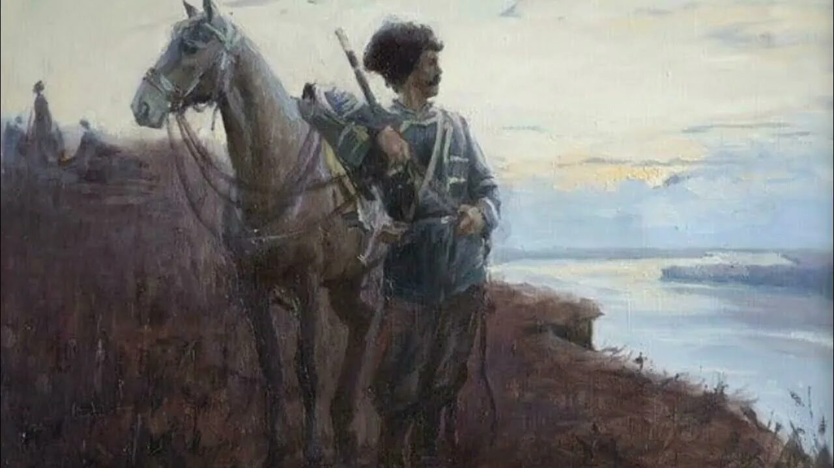
Воспитатель: Недаром в народе говорят: «Конь казаку – лучший друг», «Казак сам не ест, а коня кормит», «Казаку конь – отец родной и товарищ молодой», «Казак без коня, что солдат без ружья».
Я знаю одну легенду о славном есауле и о его верном друге коне. Хотите послушать?
Чтение легенды «Серый конь»
Казачья легенда «Серый конь»
Служил как-то на Кубани молодой казак необычайной силы, которого звали Иваном. И был у него любимый конь. Конь был весь серого цвета, поэтому и кличку ему дали Серый. Казак и конь были неразлучными друзьями. Иван всегда ухаживал за Серым, чистил его и убирал за ним. И Серый платил хозяину добром и был до конца предан ему.
Однажды в жарком бою турецкая пуля попала коню в шею. Тогда Иван взвалил его на себя и вынес с поля боя. Казаки и турки редко видели человека такой силищи, какой обладал Иван. И когда они увидали, что тот тащит на себе коня, то прекратили стрельбу. Все, и враги, и кубанцы, замерли и наблюдали эту картину.
Вот однажды турецкий бей заслал к казакам своего лазутчика, чтобы тот выкрал у Ивана коня, так как бею очень нравился Серый, который был не только красивым, но очень сильным, ловким и умным
Лазутчик пробрался, выкрал коня и незамеченным ушёл от казаков, он был очень опытным в таких делах.
На утро глянули казаки, а Серого нет. Осмотрели все вокруг и поняли, что коня украли. А следы ведут к турецким укреплениям.
Погоревал, погоревал Иван, но делать пока нечего, а нужно собираться в бой. Оседлал он другого коня и отправился на битву.
Дрался он в этот день особенно жёстко. Рубил своей шашкой врагов направо и налево. Вдруг глядит и видит своего Серого, а на нём важно восседает турецкий бей. Тогда Иван громовым голосом позвал Серого. А тот, как услышал голос хозяина, сразу понёсся к нему, не взирая на бея.
Казак направился ему на встречу, чтобы вступить в бой, а затем оседлать своего любимца.
Вот уже Иван и турок приготовились к поединку, а Серый в это время начал брыкаться.
Он сбросил бея на землю и стал затаптывать его копытами. Он крутился-вертелся на турке и, в конце концов, втоптал его в землю так, что и следа не осталось.
Затем Серый подбежал к Ивану, и тот перескочил на него. Турки, видя такую преданность коня к хозяину, и то, что серый конь сделал с их командиром, сразу же бросились на утёк. Казаки эту битву выиграли.
Знакомство с новыми словами: турецкий бей - «властитель», «господин», турок - это житель или уроженец Турции, укрепление – оборонительное заграждение, лазутчик - это разведчик, проникающий в расположение противника во время военных действий (или шпион).

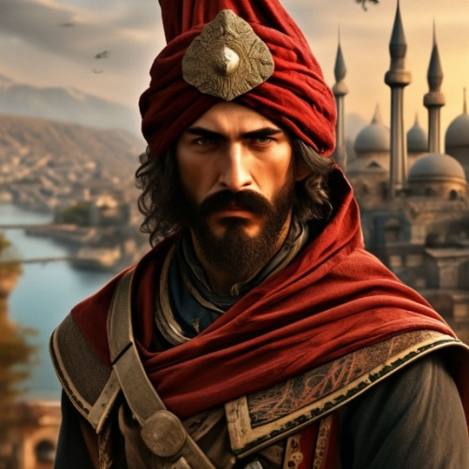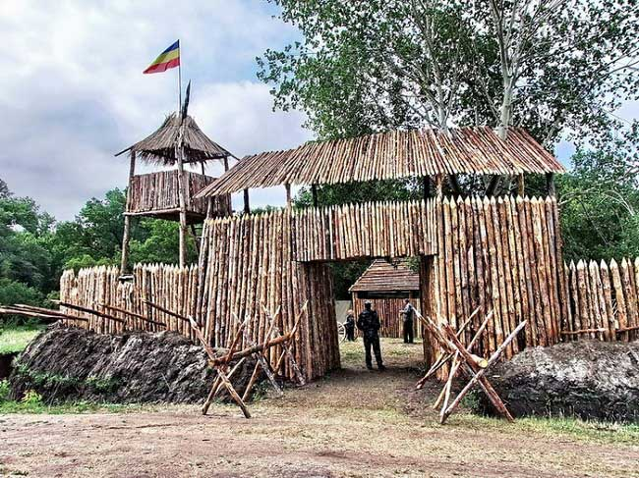

Турецкий бей Деревянные укрепления

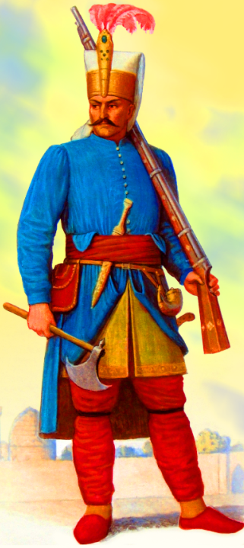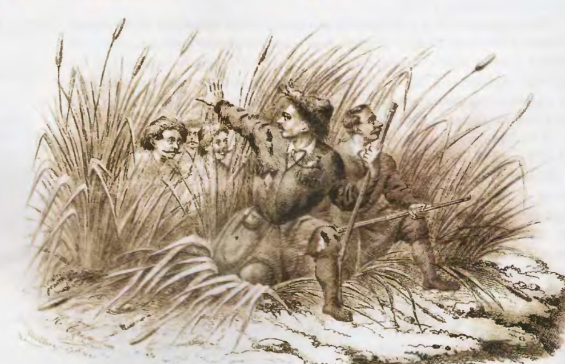
Турок Лазутчики
Игра - эстафета «Накорми коня» или («Прокати казачку на коне»).
Эстафета «Накорми коня».
Дети выстраиваются в две шеренги (друг напротив друга). Напротив, каждой команды стоит конь, привязанный к стулу. Перед ним корзина. Около детей каждой команды лежит кубики - солома. По сигналу, первый ребёнок берёт кубик, бежит к коню, кладёт кубик в корзину. Затем второй ребёнок делает то же самое, и т.д. Чья команда быстрее закончит- та и выиграла.
Эстафета «Прокати казачку на коне».
Мальчики строятся в колонну по одному, рядом с ними становятся в пары девочки. По сигналу, мальчик берёт гимнастическую палку, садится на неё, следом за ним садится его девочка. Дети начинают движение вперёд, выполняя шаг галопом до стойки и обратно. Пройдя дистанцию, они передают палку-лошадь следующей паре и т.д.
Вопросы для обсуждения:
Кто верный друг казака? Почему?
Что такое подкова? Для чего?
Что случилось с казаком Иваном?
Кто его спас?
Рефлексия: Что тебя поразило в легенде? (это может помочь детям выразить свои эмоции и мысли по поводу сюжета).
Творческое задание:
Попросить детей нарисовать своего любимого персонажа из легенды или сцену, которая им понравилась.

Беседа с детьми старшего дошкольного возраста

«Легенда о папахе»

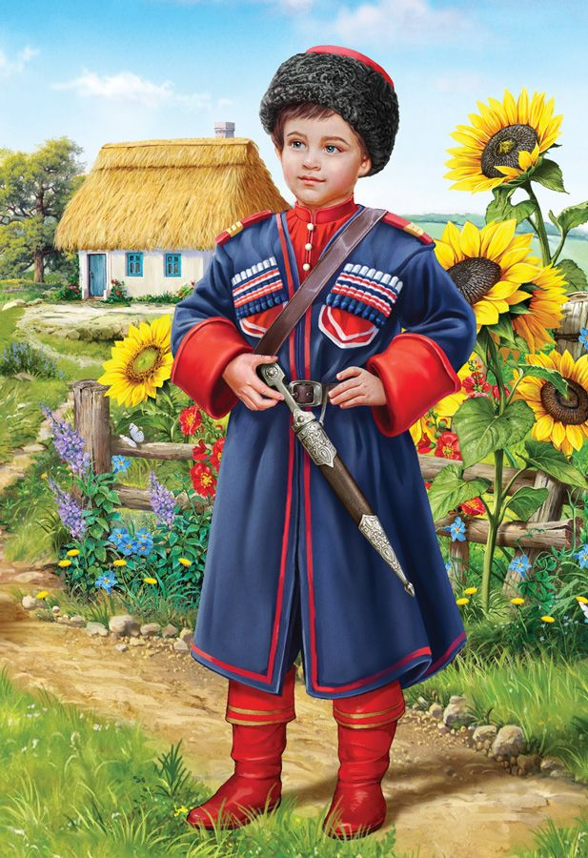

Цель: Приобщать детей к культуре кубанского народа,
Задачи:
Продолжать знакомить детей с легендами Кубани и казачьими словами, дать представление, о том, что они обозначают.
Развивать интерес у детей к национальным элементам костюма казака – папахе (кубанке).
Воспитывать чувство уважения к культуре, интерес к прошлому.
Ход беседы:
Ребята, поприветствуем друг друга по старинному казачьему обычаю.
- Я вам: «Здоровеньки бували?»
- Вы мне: «Да, слава Богу!».
Сегодня я расскажу вам о очень интересном головном уборе, который называется папаха. Это традиционный кубанский головной убор, который носят мужчины на Кубани. Папаха очень красивая и необычная! (показать).
Кубанка является традиционным головным убором казаков.
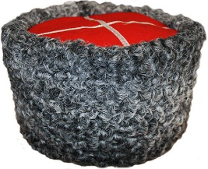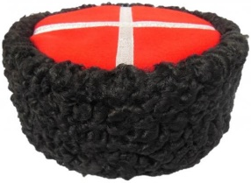
Особая гордость казака, головной убор, сшитый из овчины или каракуля (шкуры молодого ягнят). На верх традиционно нашивались две тесьмы, расположенные крест-накрест. У казаков при царе они были серебристыми.
Папаха хранилась в доме на видном месте и передавалась мужчинам в семье по наследству. Для каждого казака потерять папаху, кинжал или шапку – большой позор. Папаха выглядит как мягкая шапка, часто белая или черная, а иногда даже в других цветах. Ее делают из шерсти, и она очень теплая и уютная, как будто вас обнимает! Она защищает голову от холода и солнца. Представьте, как здорово, когда вам тепло даже в мороз! Кроме того, в кубанке можно прятать маленькие секреты. В шапки зашивали иконки и охранительные молитвы. Оберегая бойца в бою, она олицетворяла собой его мужество, мудрость и достоинство, а её потеря сулила ему скорую смерть.
В народе поговорки складывали, к примеру: «Чем выше папаха, тем богаче казак», «Если голова цела, то на ней должна быть папаха». Так что, папаха — это не просто шапка. Это символ нашей культуры и истории. Папаха – головной убор на все времена.
Физкультминутка
Это лёгкая забава —
Повороты влево-вправо.
Нам известно всем давно —
Там стена, а там окно. (Повороты туловища вправо и влево.)
Приседаем быстро, ловко.
Здесь видна уже сноровка.
Чтобы мышцы развивать,
Надо много приседать. (Приседания.)
А теперь ходьба на месте,
Это тоже интересно. (Ходьба на месте.)
- Для казака папаха - это не просто шапка. Это предмет гордости и чести. Папаху нельзя обронить или потерять, ей казак голосует на кругу. Папаха - это не просто шапка. Потерять папаху можно было только с головой, поэтому в них часто носили ценные вещи и даже драгоценности.
Пословица: «Если голова цела, то на ней должна быть папаха».
- Сегодня я расскажу вам легенду о папахе (кубанке).
Чтение легенды «Легенда о папахе»

Легенда «Папаха»
Жила – была молодая казачка. Красивая – залюбуешься. Родители у неё давно умерли – сироткой осталась. Хозяйство вела исправно: в доме чистота, грубка побелена, рушники кругом расшитые, половички плетёные, на столе пампушки да варенички; на базах тоже порядок, скотина управлена, ухожена. Проснулась казачка как-то ранним утром и решила стирку растеять. Собрала бельё и на речку отправилась. А там прохладно, тишина. Солнышко подниматься начало, залюбовалась девушка, вдруг слышит: «Ква-ква, глянь, красавица, по реке папаха плывёт». Удивилась она, что лягушка разговаривает по-человечьи. Стала искать её, а той и след уж простыл. Посмотрела, а по реке и впрямь папаха плывёт, наклонилась, а та ей в руки, словно живая. Как только девица папаху-то в руки взяла, сразу почувствовала, будто та зовёт её куда-то. Подумала-подумала, да и пошла. День идёт, второй, третий, уже черики истоптала, парочка на солнце выгорела, запон весь истрепался. Вдруг видит: конь вороной стоит, а рядом казак недвижим лежит. Принесла девица воды, омыла казаку раны, перевязала. Открыл глаза удалой храбрец и зажмурился от красоты такой. И женился на своей спасительнице. Они и сейчас счастливо живут, пампушки жуют, вам привет передают.
Казачьи слова: ГРУБКА – печка;
ЧЕРИКИ – невысокая кожаная обувь (тапки);
ПАРОЧКА –так на Кубани называли традиционный женский костюм кубанской казачки, который состоял из юбки и кофточки (блузки);
ЗАПОН – так в кубанском казачьем костюме называли фартук; ПАМПУШКИ - это небольшие круглые булочки, пышки или оладьи из дрожжевого теста. Обычно пампушки подают к борщу, преимущественно с чесноком.

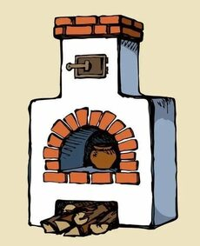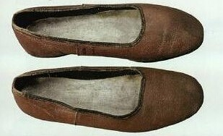

ГРУБКА ЧЕРИКИ

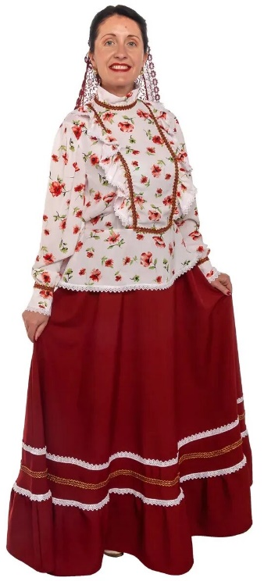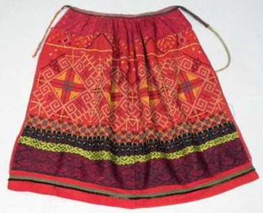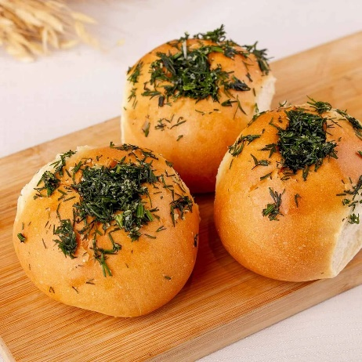

ПАРОЧКА ЗАПОН ПАМПУШКИ
Игры:
Народная казачья игра «Перебрось папаху»: играющие стоят в кругу, в центре стоит один из игроков, выбранный считалкой. По команде стоящие по кругу игроки бросают один другому папаху, а стоящий в кругу должен поймать её в тот момент, когда она перелетает от одного игрока к другому.
Игра «Папаха для друга»? - на площадке играющие стоят в кругу, за кругом в папахе ходит ребёнок, выбранный считалкой. Все дети говорят слова:
«Ты лети, лети папаха,
ты лети, лети вперёд.
У кого папаха будет,
вокруг круга пусть идёт!».
С последними словами водящий надевает одному из играющих на голову папаху, и они оба бегут в разные стороны по кругу, занимая пустое место. Кто останется без места, становится водящим.
Рефлексия:
Упражнение «Ладошка» - подведение итогов занятия, обращение к чувствам и переживаниям, проектирование будущей деятельности, формирование познавательного интереса.
Ход проведения: педагог рисует на доске ладонь (можно использовать печатный рисунок) и записывает ответы детей. Каждый пальчик – это место для ответов на вопросы:
О чём эта легенда?
Как жила молодая казачка?
Что с ней случилось?
Как казачка нашла и спасла казака?
Что заинтересовало вас в этой легенде
Беседа с детьми старшего дошкольного возраста

«Жилища на Кубани»

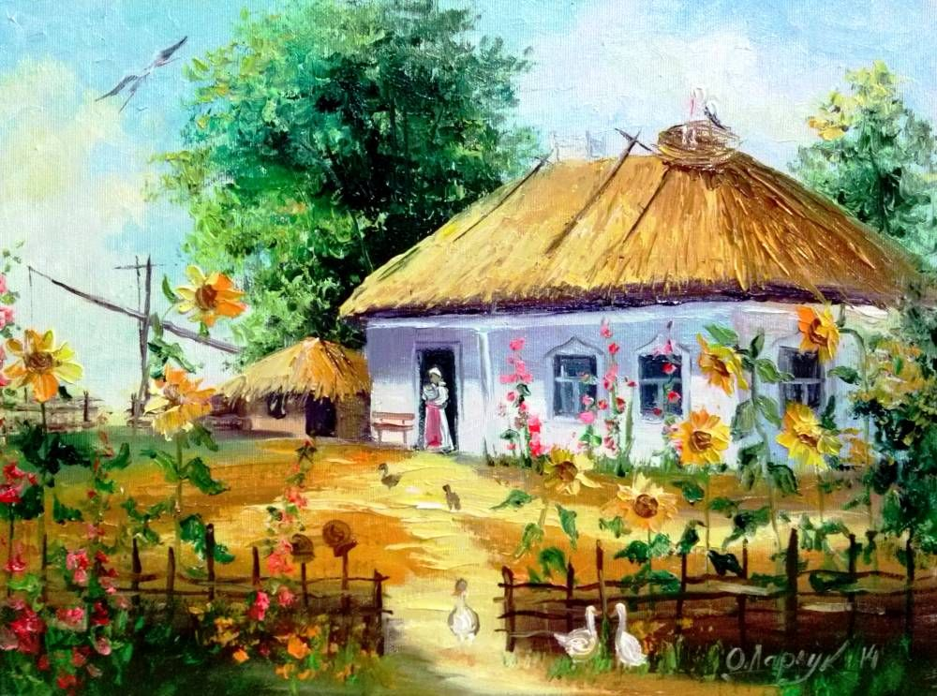

Цель: продолжать приобщать детей к знаниям о жизни и быте кубанского народа в прошлом.
Задачи:
Продолжать знакомить детей с легендами Кубани.
Дать детям представление о том, из каких материалов строили казаки своё жилище.
Развивать умение объяснять смысл поговорок или образных выражений.
Воспитывать чувство уважения к культуре, интерес к её историческому прошлому.
Ход беседы:

Ребята, для вас загадка про то о чём сегодня я вам расскажу:
Нужен взрослым он, и детям,
Нужен людям всем на свете,
Защитит он нас от стужи,
И непрошенных гостей.
И к нему всегда стремимся
Мы вернуться поскорей.
Без него прожить нам трудно,
Свой рассказ веду о ком…
Вы конечно догадались,
Это наш любимый… (дом)

Вопросы детям: А, что такое дом?
Какие бывают дома? Как вы думаете из чего их строят? (ответы детей).
Отправимся в путешествие в прошлое нашей малой родины – Кубани. Царица Екатерина вторая подарила казаком землю, и они отправились жить и охранять южные рубежи России от врагов.
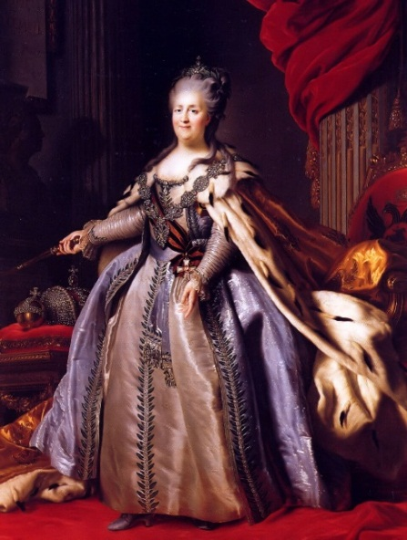
Стали организовывать поселения, которые впоследствии станут называться станицами. Первыми жилищами казаков были землянки или куреня.
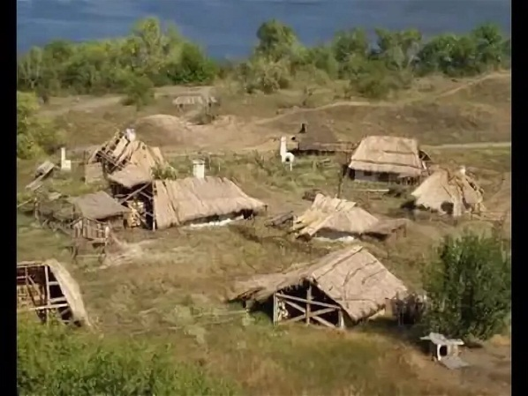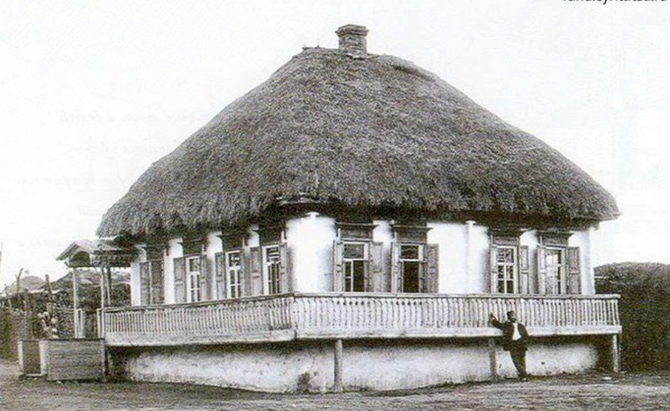
Землянки Курень
Обычно курени поднимали над землёй на высоком фундаменте, так как строили жилища на берегах рек, которые разливались по весне. Из куреня должно было быть хотя бы два входа и выхода, чтобы в случае внезапного нападения врага спастись. Постройка куреня занимала не слишком много времени и не требовала большого количества строительного материала. В земле копали большую яму, укрепляли стены брёвнами, накрывали сверху подручным материалом. Ставили печь. Когда она топилась, то дым курился над землёй. От этого пошло название – курень.
Часто курень имел приподнятый пол на сваях для защиты от наводнений, особенно на Кубани. В кубанских куренях были две комнаты — «горница» для гостей и «хата» для быта. В куренях жить было не удобно. Эти жилища можно было построить очень быстро. Со временем у казаков появилась возможность строить хаты – мазанки. Хата – мазанка возвышалась над землёй. При её строительстве использовали ветки деревьев и глину. Ветки закапывали в землю в виде высокого забора, затем обмазывали их с двух сторон глиной. Получившуюся «коробку» накрывали соломой, камышом. Стены белили мелом. Окошки делали небольшими, чтобы зимой не было холодно.
.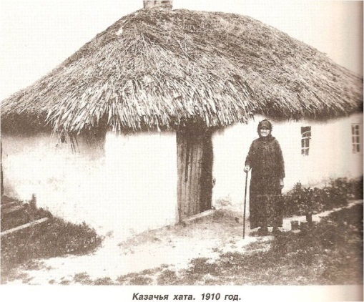 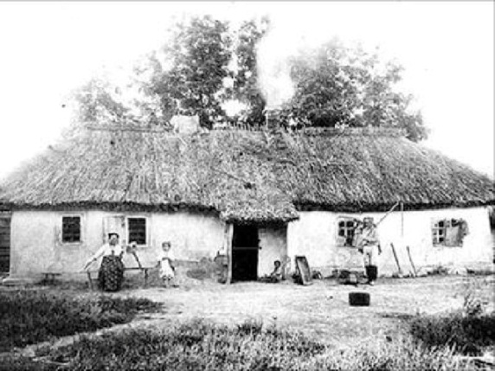
Строили жильё казаки обычно «всем миром». После окончания строительных работ хозяева устраивали угощение, приглашались на новоселье участники строительства.
Физкультурная минутка.

Молотком стучу, стучу
Сто гвоздей заколочу.
Будем строить дом
Будем жить в нем.
Строим стены выше - выше,
Добрались уже до крыши!
На поляне дом стоит,
Ну а к дому путь закрыт.
Мы ворота открываем
В этот домик приглашаем

- Сегодня ребята, я вам расскажу сказку про курень

Курень
Было время, когда казаки жили бессемейно, потому что некогда им было семьёй обзаводиться, надо было границы родины беречь, от супостатов (врагов) охранять. А потом перемирие выпало, присмирели враги.
Пришёл казак, сел на бережок реки и стал думу о дальнейшем житье-бытье думать. Надо бы жёнкой обзавестись, да привести некуда, как дом построить? Вдруг ему на руку камешек с неба упал. Поднял казак голову и видит: ласточка-касатка кружит, знак какой-то подаёт. На второй день уронила комочек глины, на третий – камышинку, а на четвёртый – деревянную палочку. Догадался казак, о чём ему птаха сказать хотела, и принялся за дело. Низы дома сделал каменные, чтоб вода не заливала, верхи - из глины, чтоб семья не замерзала, крышу - камышовую, чтоб дождь не мочил, окна, двери, украшения- деревянные, чтоб душа, глядя на красоту, радовалась. И назвал свой дом куренём, что означает «круглый», потому как все комнаты по кругу обойти можно.
Поехал казак по белу свету супружницу себе искать. И нашел. Красавица чудная: брови-стрелы, глаза-изумруды, губы - ягода спелая. Привёз на родину. И зажили они ладно да мирно: казак в поле хлеб растит, на охоту и рыбалку ходит, в кузнице молотком стучит, из лозы корзины плетет; ладушка его по дому хозяйничает: стряпает, рукодельничает, чистоту блюдёт да детушек малых растит. Так и сейчас живут да вам того же желают.

Казачьи слова: СУПРУЖНИЦА– жена.
СУПОСТАТ – враг, недруг.

Пословицы:
«Сперва поставь избу да сложи печь, а потом приводи жену».
«Домом жить — обо всём тужить».
«Дома и стены помогают».
Каждый казак - государь в своём дворе.

Вопросы по казачьей сказке «Курень».
Ребята, так ка же назывался дом казака?
А из чего строили курень?
О ком эта сказка? Что произошло в ней?
Рефлексия: Дети, что нового вы для себя сегодня узнали? Подумайте, какой дом, прошлого или настоящего времени вы нарисуете в своих рисунках?
(Детям предлагаются материалы для творческой деятельности).

Беседа с детьми старшего дошкольного возраста
по сказке
«Есаул и его конь»

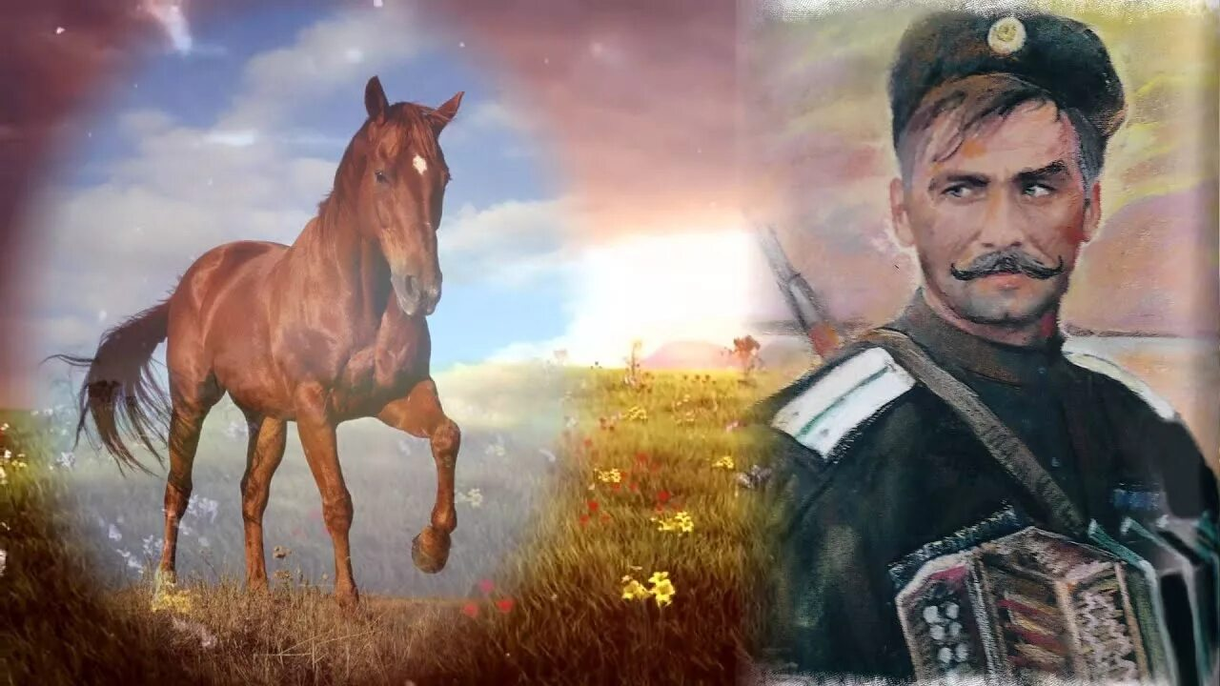

Цель: приобщение детей к кубанскому фольклору через знакомство со сказкой; формирование представлений о дружбе, верности, сострадании и
взаимовыручке.
Задачи:
Познакомить детей с кубанской сказкой «Есаул и его конь»;
обогащать словарный запас словами: есаул, застава, арба, целебные травы, боевой товарищ.
Развивать у детей умение понимать и анализировать содержание сказки, выделять главную мысль и мотивы поступков героев.
Воспитывать доброту, сочувствие, верность друзьям, уважение к животным.
Материалы: картинки по легенде, картинки объясняющие слова, текст легенды, карточки с ключевыми событиями, сундучок поощрений (с подковами).
Ход беседы:
Воспитатель: Здравствуйте, ребятушки! Кто такой «казак»? (ответы детей).
Верно - «казак» означает «вольный человек». Казаки с детства воспитывались как воины – умели ездить верхом, стрелять, быть выносливыми и ловкими. Казаки сами строили жилища, работали в поле, кормили семью, обустраивали хозяйство. Главное занятие казаков — охрана границ страны от врагов. Они были готовы в любой момент встать на защиту Руси. Конь был для казака верным спутником и помощником. Часто конь спасал своего хозяина в бою. Сегодня я расскажу вам кубанскую сказку-легенду про есаула и его верного коня. Есаул — это казачий офицер. А знаете ли вы, как казаки относились к своим коням? Верно, конь для казака — не просто животное, а верный друг и боевой товарищ. Послушайте легенду, то что было на самом деле и узнайте, как конь спас своего хозяина!
Объяснение встречающихся слов в тексте:
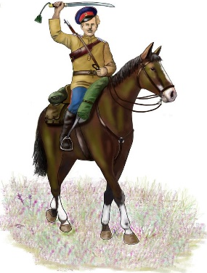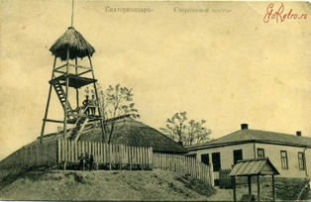
Есаул – казачий офицер Застава пограничный пост.

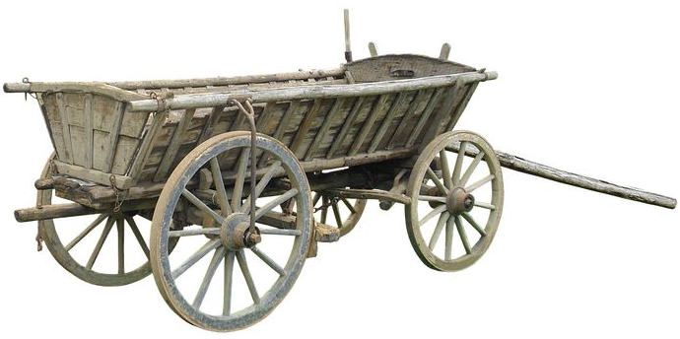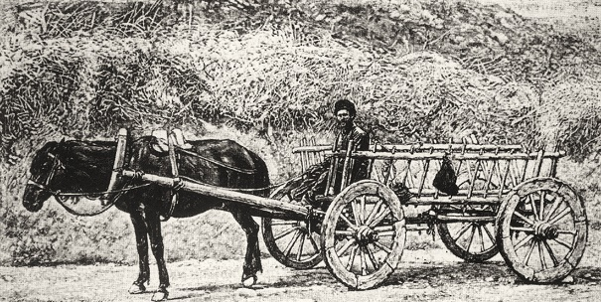

Арба – телега

Чтение сказки «Есаул и его конь».
«Есаул и его конь»
В далёкие времена кубанские казаки славно сражались с врагами. Среди них был казак в чине есаула — воинского звания, которое соответствовало помощнику военачальника или командира. Несмотря на доброту и справедливость, он смело и жёстко сражался с врагом, за что снискал славу среди казаков и уважение среди турок.
У есаула был надёжный и преданный конь — боевой товарищ, с которым они вместе прошли множество боевых походов и переделок.
Однажды в бою вражеская пуля попала коню в заднюю ногу. Конь упал, а есаул, далеко с него вылетев, не получил повреждений. Оборачиваясь, есаул увидел, что его любимый конь лежит без движения. По казачьим законам раненого коня должны были застрелить, чтобы он не мучился, но есаул пожалел животное.
Он подождал до вечера, собрал нескольких казаков, взвалил коня на арбу и привёз на заставу. Есаул аккуратно извлёк пулю из ноги коня, приложил к ране целебные травы и перевязал своей рубахой. Через три дня конь уже мог стоять на ногах, а через семь — бегать и радоваться. Каждый день хозяин менял перевязку и прикладывал к ране свежие травы. Через две недели от раны остался лишь след, и есаул запряг своего друга-коня для боевой атаки.
Спустя некоторое время в жарком бою есаул был сильно ранен. Он слетел с коня и упал без движения. Казаки долго бились с врагом и к вечеру отбросили турок далеко от своего рубежа. Вернувшись на заставу, они обнаружили, что есаула нет с ними. В степи по темноте не найти ни раненых, ни убитых, и решили отправиться на поиски на следующее утро.
Всё это время есаульский конь находился рядом с хозяином. Когда солнце зашло, конь облизал рану есаула, и тот открыл глаза, но встать не смог из-за сильного ранения и слабости. Тогда конь опустился передними копытами на колени рядом с хозяином, а позже полностью лёг. С большим трудом есаул ухватился за седло и влез на спину коня. После этого тот вскочил и побрёл в сторону казачьей заставы.
Казаки, отдыхавшие после сражения, услышали в темноте шаги и насторожились. Один из них пригляделся и сказал: «Да это же конь нашего есаула». На спине у коня лежал еле живой есаул. Раненого сняли и отнесли к доктору
Во время чтения: делать паузы для коротких вопросов:
«Как вы думаете, что будет дальше?»;
«Почему есаул так поступил?»;
«Что чувствует конь сейчас?».
Физкультурная минутка «Казак и конь»
Дети встают в пары: один — «казак», другой — «конь». Выполняют движения под слова:
Мы — казак и его конь,
В бой идём, вперёд, вперёд!
(идут по кругу: «конь» шагом, «казак» держится за «поводья»)
Конь скачет быстро, ловко,
(«конь» делает прыжки на месте, «казак» бежит рядом)
Казак держит шашку ловко. («казак» имитирует держание шашки)
Вместе мы — одна семья, (берутся за руки)
Дружбой дорожим всегда! (улыбаются друг другу)
или физкультурная минутка «Путешествие казака»
(выполняется по кругу):
Мы — казаки, мы — храбрецы, (маршируют на месте)
Крепко держим мы концы. (сжимают кулаки)
Вправо, влево повернёмся, (повороты туловища)
На коней мы вскочим вдруг. (прыжок вверх)
Скачем, скачем мы вперёд, (бег на месте с высоким подниманием колен)
Ветер за спиной поёт.
Через речку перейдём, (имитация перепрыгивания)
Дружбу мы не подведём! (берутся за руки)
Остановились, отдохнём, (приседают)
Коня ласково потрём. (гладят воображаемого коня)
«Спасибо, друг, за добрый путь!» (кланяются)
Вместе нам легко вздохнуть! (глубокий вдох и выдох)
После чтения: раздать детям карточки с ключевыми событиями и
предложить выложить их по порядку:
Есаул и конь служат вместе.
Конь ранен в бою.
Есаул спасает коня.
Конь лечит целебными травами.
Есаул ранен в бою.
Конь спасает есаула.
Беседа по содержанию рассказа по вопросам:
О ком рассказывает эта история?
С кем воевал есаул?
Кто был у него самым верным и надёжным товарищем?
Что случилось с конём в бою?
Как его спас есаул?
Что в бою случилось с есаулом?
Как спас его верный и преданный друг?
Чему учит эта сказка?
Как гласит пословица: Помогай другу везде, не оставляй друга в беде. А какие пословицы о дружбе вы ещё знаете?
«Человек без друга, что и дерево без корней».
«Нет друга ищи, а нашёл береги».
«Друзья познаются в беде».
Эмоциональный разбор:
«Покажите мимикой, как испугался конь, когда был ранен».
«Изобразите, как радовался есаул, когда конь его спас».
«Как бы вы утешили коня, если бы он грустил?»
Рефлексия: «Ладошка благодарности»: на нарисованной ладошке дети пишут или рисуют, за что они благодарны сегодня (например, «за интересную сказку», «за весёлую игру», «за нового друга»).
Ритуал прощания: все встают в круг, кладут руки на плечи соседей и хором говорят: «Мы — дружная команда, как есаул и его конь!»
«Сундучок поощрений» с сувенирами «подкова» - расскажите сказку дома родителям.

Беседа с детьми старшего дошкольного возраста
по сказке-легенде
«Казак - гончар»

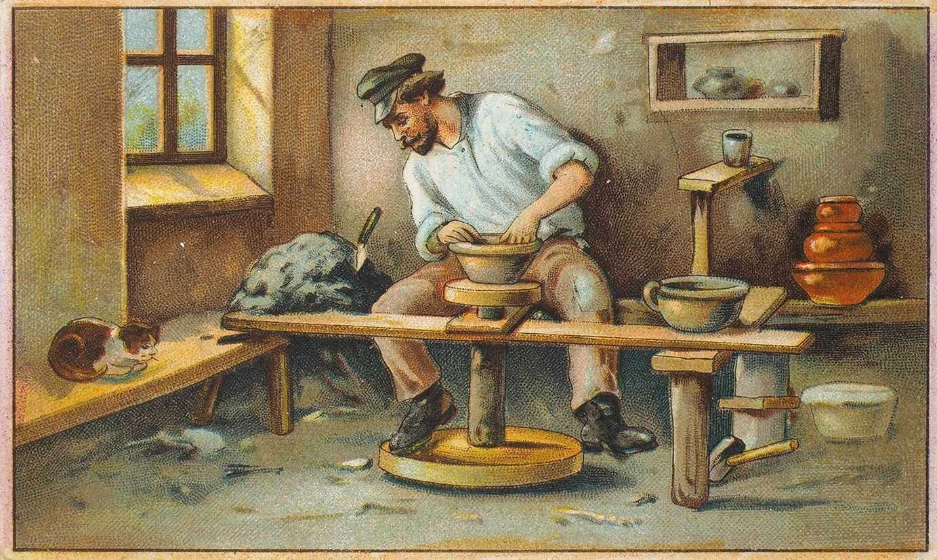

Цель: Познакомить детей с кубанской казачьей сказкой, расширить представления о жизни и быте казаков, развить интерес к устному народному творчеству, воспитать любовь к родному краю.
Задачи:
Познакомить детей с профессией гончара, историей и бытом кубанских казаков, расширить словарный запас (например, узнать о глиняной посуде, старинном названии предметов).
Развивать наблюдательность, умение размышлять и делать выводы.
Воспитывать уважение к труду мастеров и казачьим традициям;
Материалы: иллюстрации глиняной кубанской посуды, текст сказки, картинки для рефлексии.
Ход беседы:
Рассказ воспитателя: «Что такое гончарное ремесло?»
Привет, ребята! Сегодня я расскажу вам про одно очень интересное ремесло — гончарное.
Люди долго искали глину. Место, где ее находили называлось – гнилище. Из гнилища глину копали и приносили домой. Ее хорошо месили, чтобы глина стала мягкой и послушной, как тесто для пирогов. Из готовой глины начинали лепить. А лепили из нее разные полезные вещи миски, кувшины, горшки кружки, красивые плитки, детские игрушки и многое другое.
Давным-давно люди заметили, что, если взять глину – такую мягкую, липкую. Намочить её и помять в руках, то она станет податливой, как пластилин. Из неё можно лепить разные предметы. Гончар – это мастер, который умеет делать красивые и полезные предметы из глины.
Он мастерит из глины: чашки и кружки, чтобы пить чай; тарелки и миски, чтобы есть суп; кувшины и горшки, чтобы хранить молоко, воду или варенье;
забавные игрушки и свистульки для детей.
Вылепленные изделия сушили несколько дней, а потом обжигали в домашних печках или специальных гончарных печах. После обжига все изделия становились крепкими, не размокали в воде, как простая глина. Обожженные изделия называли керамикой.
Глэчик — глиняный кувшин с высоким горлом, который использовали для хранения молока. В кубанском быту глэчики ценились за способность сохранять продукт прохладным.
Макитра — крупный глиняный сосуд, который применяли для замешивания теста, хранения круп, топления молока и каш, а также для приготовления вареников.
Кувшин — ещё один пример глиняной посуды, которая могла фигурировать в сказке. В казачьем быту кувшины использовали для хранения и переноски жидкостей.
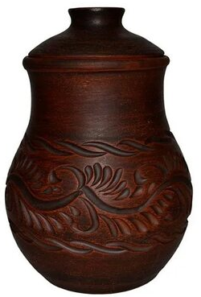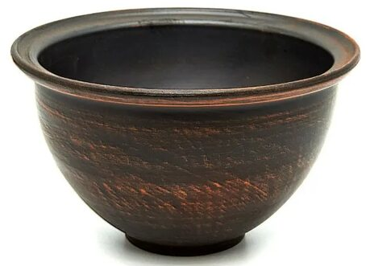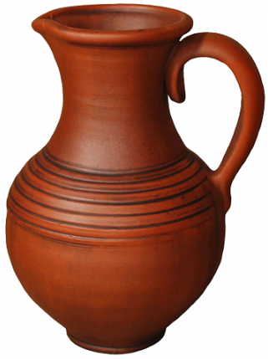

Чтение сказки «Казак – гончар».

КАЗАК-ГОНЧАР
Жил да был как-то в одной из станице Кубанской области казак по имени Василь. В то время как раз не проходило никаких военных действий, и казаки занимались своим хозяйством. Одни имели какое-нибудь ремесло, другие просто держали скот, а все вместе выращивали пшеницу, кукурузу и другие культуры. У Василя было большое хозяйство. Куры, утки, гуси, овцы, козы, коровы и лошади. Кроме этого он имел достаточно земли, чтобы и себя прокормить и свою живность.
Но была у казака одна задумка: очень он имел большое желание вылепливать из глины всякую посуду. Никто вокруг не знал об этом его тайном желании. А он всем своим существом хотел стать гончаром.
Услышал он как-то, что в славном граде Екатеринодаре есть казак, в совершенстве владеющий гончарным искусством. Оседлал Василь коня и отправился в Екатеринодар. Скоро сказка сказывается, да не скоро дело складывается. Отыскал Василь мастера и стал у него учиться. Пробыл он в славном казачьем граде три месяца и три дня. За это время научился он многому. Учитель сказал, что остальное в гончарном деле постигается в процессе работы, в процессе каждодневного общения с глиной, с творчеством, с природой.
Прибыл Василь в свою станицу и принялся за дело. Привез глины, соорудил небольшой станок для изготовления кувшинов и каждый день постигал в этом ремесле опыт. И понял, что учитель был прав, потому что опыта и мудрости набираешься тогда, когда проходишь через свои собственные ошибки. А на чужих ошибках не научишься никогда.
Стали приходить к гончару казаки со всей станицы и покупать глиняную утварь: кувшины для зерна, для вина, горшки для пищи и другую посуду, необходимую станичникам. Василь постепенно изучил, а так же и сам придумал множество секретов в гончарном искусстве и обошел в мудрости сего дела своего учителя, хотя и не знал об этом.
А однажды пришел к Василю в гости сам батька атаман Мудрый. Сначала он осмотрел работы мастера, а затем хозяин пригласил атамана к столу.
Вот сидят они, пьют, едят, и ведут непринужденную беседу. Затем забили люльки табаком, закурили, атаман и спрашивает:
- Ну скажи мне, Василь, почему ты все-таки решил работать гончаром?
- Решил я работать с глиной,- ответил тот,- потому что и мы, люди, вылеплены из нее Богом.
Атаман удивился такому ответу и продолжил:
- Тогда скажи, почему Бог сделал одних людей хорошими, других плохими, а твои горшки все до единого хороши?
- Да, они все красивы, но один я делаю для вина, а другой—для отходов. Хотя в последствии и тот и другой могут перемениться: тот, что был с вином, может стать под отходы, а в том, который был с отходами, смогут хранить доброе вино.
Батька Мудрый получил свое прозвище от казаков за мудрость, как в военном искусстве, так и в мирной жизни. К нему часто приходили станичники за советом по самым различным вопросам, и батька всем помогал: кому словом, а кому делом.
И теперь ему было очень приятно беседовать с мудрым гончаром и даже не хотелось уходить домой. Он словно встретился с родным человеком. Но пора было расставаться, так как в небе уже светила луна и звезды.
Через некоторое время присылает атаман к гончару гонца, который сообщил, что батька приглашает его сегодня на обед. К обеду Василь оседлал лошадь и отправился к батьке.
Вот сидят они за накрытым столом, едят и мирно разговаривают. А дочь атамана, красавица Елизавета, ухаживает за ними.
Вдруг приходит к Мудрому еще один гость—молодой казак, который хотел спросить совета по одному делу. Усадил его атаман за стол и спрашивает:
- Что за проблема привела тебя ко мне?
- Мне, батько, край как нужен твой совет, так как я сам не разумею.
- Ну тогда спрашивай.
- Есть в станице девушка, которая уж очень мне люба,- говорит новый гость,- но она так же люба и моему самому лучшему другу, который в бою меня от лютой смерти спас. Так вот в этом и есть весь вопрос. Если я женюсь на этой девушке, то могу остаться без лучшего друга, а если я не женюсь на ней, то может случиться так, что женится на ней мой друг, и я останусь без любимой девушки.
- Да-а-а. Положение у тебя не из лучших.– С сочувствием сказал батька, и ту же обратился к гончару:
- Что бы ты мог сказать по этому поводу?
Василь посмотрел на молодого человека и произнес:
- Для того, чтобы что-нибудь обрести, мы всегда что-нибудь теряем. Без потери не бывает находки. И чтобы тебе обрести счастье, необходимо принести жертву. Но какой выбор ты сделаешь, пусть тебе подскажет сердце, тут я тебе не советчик.
И казак, и стоявшая рядом атаманская дочь были весьма удивлены как мудростью, так и простотой гончара. А батька Мудрый был очень рад этому.
После того, как молодой гость ушел, атаман спросил:
- Как тебе, Василь, нравится моя дочь?
- Очень хороша,- был ответ,- никак не могу налюбоваться ею.
Скоро сказка сказывается, да не скоро дело складывается. Стали атаман и гончар большими друзьями. А дочь батьки—Елизавета—очень полюбила Василя и ему стала любимой.
Вот подзывает Мудрый однажды гончара и Елизавету к себе и говорит:
- Василь, люба ли тебе моя дочь?
- Очень люба,- отвечает тот.
- Елизавета, люб ли тебе Василь?
- Очень люб, батько.
- Тогда ответьте, доколе будете томить сердце старика? Когда, наконец, я увижу вас мужем и женой?
Через некоторое время случилась свадьба, на которой гуляла вся станица и казаки из соседних поселений.
Василь и Елизавета были несказанно счастливы. А более них счастлив был батька Мудрый. А после его смерти казаки выбрали атаманом Василя и нарекли его— батька Гончар.
И приезжали к нему за добрым советом и помощью казаки со всей Кубанской области, и никому из них не было отказа.
Тут и сказке нашей конец. А кто имеет ум, тот настоящий молодец.
Физкультурная минутка:
Привезли мы глину с дальнего бугра.
(Едут на «лошадке», руки вперёд, сжаты в кулачки,
энергично сгибаем в локтях.)
Ну-ка за работу, чудо-мастера!
(Руки на пояс, наклоны влево — вправо.)
Вылеплю горшочек, хорошенько сглажу,
(Показываем пальцами рук, ладошками «сглаживаем».)
Высушу, узором я его украшу. (Дуем, воображаемая кисточка, рисуем.)
Кринки и кувшины, плошки и чашки. (Затем левой вправо, с наклоном туловища.)
В жаркой печке обретут яркие рубашки. (Показать руками «рубашки», руки на пояс).
Вопросы - обсуждение:
О чём эта сказка?
Кто главный герой?
Где жил казак Василь?
Чему он научился у мастера?
Какие изделия делал гончар?
Для чего они использовались?
Что хотел сделать казак Василь?
Почему он отправился учиться гончарному мастерству в Екатеринодар?
Чему научился Василь во время обучения?
Почему атаман удивился ответу Василя?
Что означает мысль: «Опыта и мудрости набираешься тогда, когда проходишь через свои собственные ошибки»?
Рефлексия: «Волшебный кувшин»
(три нарисованных кувшина и карточки с эмоциями: улыбающееся лицо, нейтральное, грустное). Дети выбирают кувшин: зелёный кувшин – «мне всё понравилось!» (ставят карточку с улыбкой).
Жёлтый кувшин – всё было интересно (нейтральное лицо).
Красный кувшин — «Мне было не очень интересно» (грустное лицо).
Кратко обсудить, почему кто-то выбрал тот или иной кувшин.

Беседа с детьми старшего дошкольного возраста
по сказке – легенде
«Казак и птицы»

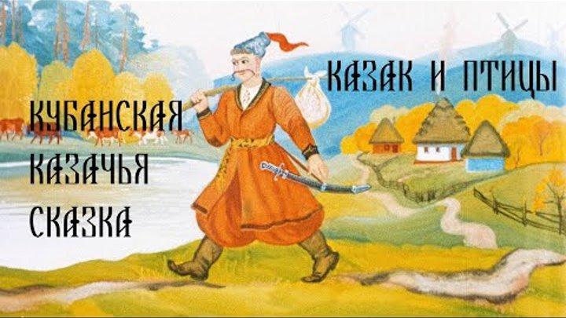

Цель: знакомство воспитанников с мудростью, заложенной в легендах и сказках Кубани.
Задачи:
Познакомить детей с кубанской народной сказкой «Казак и птицы», её сюжетом и персонажами.
Развивать умение понимать и анализировать содержание сказки, выделять главную мысль. Обогащать словарный запас детей новыми словами (например, «у», «тулуп из овчины», «люлька», «жменя», «амбар»).
Воспитывать сострадание, готовность помогать тем, кто в беде.
Материалы: аудиозапись «птичьи голоса», текст сказки, картинки птиц, картинки: станица, тулуп из овчины, люлька, жменя, амбар.
Ход беседы:
Воспитатель: Ребята, прочту вам стихотворение И. Токмаковой «Стайка», а вы мне скажите, о ком мы будем сегодня говорить:
Десять птичек - стайка
Пой-ка, подпевай-ка:
Десять птичек – стайка.
Эта птичка – соловей,
Эта птичка – воробей.
Эта птичка – совушка,
Сонная головушка.
Эта птичка – свиристель,
Эта птичка – коростель,
Эта птичка – скворушка,
Серенькое пёрышко.
Эта – зяблик, эта – стриж.
Эта – развесёлый чиж.
Ну, а эта – злой орлан.
Птички, птички – по домам!
(Дети имитируют полёт птиц – машут руками, и подходят поближе к воспитателю на слова «птички – по домам») - ответы детей.
Воспитатель: У каждого народа есть свои сказки. Сегодня мы познакомимся с ещё одной кубанской казачьей сказкой «Казак и птицы», но сначала предлагаю отправиться в путешествие по нашему Краснодарскому краю.
Первая станция «Птичьи разговоры» (включить фонограмму «Голоса птиц»).
Воспитатель: Чьи же это голоса? (предполагаемые ответы детей: это голоса птиц).
Воспитатель: Верно. Это птиц, которые обитают в Краснодарском крае.
Вторая станция «Адреса птиц».
(Рассказ воспитателя сопровождается показом птиц Краснодарского края.)
- Богат и разнообразен животный мир нашего края. В нем насчитывается около 320 видов птиц. Из птиц особенно многочисленны воробьи, вороны, галки, жаворонки, степные орлы. Высматривая добычу, в небе плавно описывают круги хищные коршуны.
В кубанских лесах вьют свои гнезда и выводят птенцов дятлы, синицы, голуби, вороны, щеглы, сойки и другие птицы.
В плавнях и лиманах нашего края много водоплавающей птицы: пеликаны, чайки, выпь, чибисы, кулики, различные цапли, гуси, прилетают лебеди. На пляжах побережья Азовского и Черного морей выводят птенцов чайки, гнездятся кулик-сорока, морской зуек, а высоко в горах - кавказские тетерева и горные индейки. Можно увидеть и крупных хищников - беркута и ягнятника.
- Не все птицы обитают у нас круглый год. Многие живут только летом, выведут птенцов, а осенью улетают в более теплые края.
Птицы приносят большую пользу сельскому хозяйству, уничтожая вредных насекомых. Полезны и хищные птицы.
Третья станция «Поиграй-ка».
По Кубани мы гуляем,
за природой наблюдаем
(ходьба на месте с поворотами головы вправо, влево)
Вверх на солнце посмотрели
(на носочках тянуться и смотреть вверх, подняв руки вверх)
Лучи нас согрели.
(обнять себя)
Птички по небу летят,
(махать руками, как птица)
Жить у нас здесь хотят.
(показать на себя руками)
Воспитатель: Присаживайтесь, ребятки.
«Начинается сказка,
Сказка добрая, повесть долгая,
Не от сивки, не от бурки,
Не от вещего каурки,
Сказка по свету гуляла,
В моем двору побывала».
Разъяснение слов: станица, тулуп из овчины, люлька, жменя, амбар.
А сейчас мы послушаем саму сказку

«Казак и птицы»
Давным-давно в одной из станиц Кубанской области жил казак по имени Сашко. И так как война с турками в то время прекратилась, Сашко аккуратно сложил казацкое обмундирование в шкаф, ружье и шашку поставил в угол и занялся земледелием.
Он пахал землю и сеял зерно, собирал урожай и молол муку, выпекал душистый хлеб и варил крепкую кубанскую горилку. Сашко достаточно преуспел в этом деле и прославился на всю свою станицу соседние поселения. Со всей округи съезжались казаки к его дому за мягким хлебом и крепкой горилкой.
Но случилось однажды у казака большое несчастье. Стояла тогда на Кубани засуха, пекло солнце и жара была невыносимая. Вспыхнул в той станице пожар, и погорели почти все деревянные постройки в казачьих дворах и лишь глиняные хаты да сараи уцелели. А у Сашка на земле сгорела почти вся пшеница, но немного ему все же удалось спасти. И набралось у него зерна всего мешок.
Прошла осень и наступила зима. И стужа стояла такая, какой в Кубанской области казаки еще не видали. Даже река Кубань – быстрая и бурлящая – покрылась льдом от берега до берега, чего никогда не бывало.
Надел Сашко тулуп из овчины и вышел во двор поглядеть, что там делается. Набил люльку табаком, закурил и видит: кругом все снегом заметено, а на белых деревьях птицы сидят и не шевелятся, замерзают.
Жалко ему стало бедных птиц. Пошел он, соорудил для них кормушки деревянные и насыпал по две жмени зерна в каждую. Налетели птицы на пшеницу, стали клевать да насыщаться. А птица когда не голодная, ей и тепло и не замерзнет в лютый мороз.
С этого дня стал казак каждый день в кормушки для птиц по две жмени зерна сыпать, хотя сам он обеднел и перебивался с хлеба на квас.
Так и прошла зима, и в последний ее день высыпал Сашко птицам последнюю пшеницу из своего мешка и только сейчас заметил, что весь свой запас птицам скормил. Сидит казак, пригорюнился, курит люльку и думает: “Теперь и есть нечего и сеять на земле нечего”.
И вот пришла пора посевной. Сидит Сашко в хате, слышит – шум, гам да удивление соседей на улице. “Что такое?” – думает, и вышел во двор.
Глядит, а над его землей стая разных птиц кружится. Среди них и голуби, и скворцы, и воробьи, и множество других птиц, и каждая делом занята – бросает зернышко в землю и улетает куда-то далеко за реку Кубань и так много раз.
Казаки со всей станицы собрались, смотрят и удивляются, никогда не видели, чтобы птицы кому-либо огород засаживали.
А Сашко в тот год зерна собрал немерено, даже пришлось новый амбар построить. И стал после этого он жить в постоянном достатке, а затем взял в жены самую красивую девушку в Кубанской области и родилось у них много казачат. И были они счастливы до конца.
Вопросы по сказке «Казак и птицы»:
- Чем занимался казак Сашко?
- Как вы думаете, почему Сашко решил подкармливать птиц зимой?
- Какое несчастье случилось у него?
- Кого спас Сашко от голода?
- Что можно сказать о казаке Сашко и о его поступке?
- Чем отплатили птицы за доброту казака?
- Какие качества характера проявил Сашко? (ответы детей.)
Воспитатель: поступок Сашка - пример того, как забота о других может вернуться добром.
Рефлексия: Что нового вы для себя сегодня узнали? (предложить детям зёрна пшеницы, высказываясь, в маленькую корзинку положить зёрнышко).

Беседа с детьми старшего дошкольного возраста
о сказке-легенде «Казак и солнце»

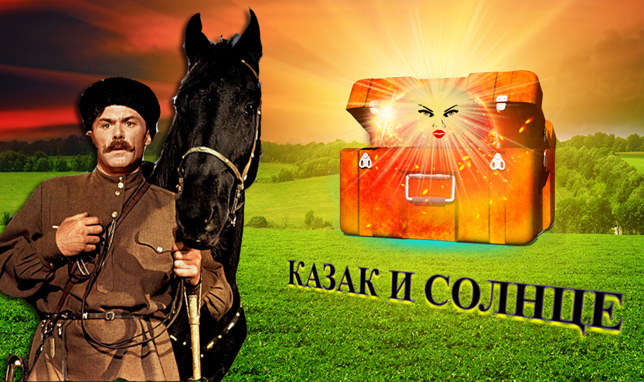

Цель: приобщать детей к кубанскому фольклору через знакомство со сказкой, а также сформировать уважительное отношение к природе.
Задачи:
Познакомить детей с кубанской народной сказкой «Казак и Солнце»;
обогатить словарный запас детей новыми словами и выражениями, например, станичники, косая сажень, урожай на корню, шмалить.
Развитваь умение понимать и анализировать содержание сказки: выделять главную мысль, мотивы поступков героя, последовательность событий;
научить устанавливать причинно-следственные связи (как поступок казака повлиял на его жизнь и окружающий мир).
Воспитывать уважение к силам природы и понимание её значимости в жизни человека.
Материалы: текст сказки, листы для рисования, цветные карандаши.
Ход беседы:
Приветствие в казачьем стиле: «Здорово дневали, ребятушки!»
Воспитатель: Ребята, сегодня я хочу поговорить с вами о чём-то очень важном и светлом — солнце! Вы любите, когда на улице светит яркое солнышко?
(Дети отвечают)
Правильно, солнце дарит нам тепло и радость. А знаете ли вы, что для кубанских казаков солнце было особенно важным?
Казаки жили в краю, где много плодородной земли, полей и садов. Солнце помогает им выращивать богатый урожай – согревает землю, чтобы зерно быстрее прорастало., помогает созревать фруктам в садах. Без солнца не было бы вкусного хлеба, который казачки выпекали сами и варенья, которым угощали гостей. Казаки были не только земледельцами, но и отважными воинами. Они часто ходили в дальние походы и было им надёжным помощником – ведь когда солнце, то светло и всё видно. Даже в поговорках казаки упоминали солнце: «Солнце – отец, земля мать», «Куда солнце, туда и ростки» - это значит, что без тепла и света ничего не вырастет. Нам и сейчас в нашей жизни без солнца никуда – жизни не будет. Послушайте сказку-легенду «Казак и солнце».
В сказке встретятся необычные слова. Давайте разберём их:
станичники — жители станицы, казаки;
шмалить — сильно жечь, палить (в данном случае — о солнце);
косая сажень — старинная мера длины (примерно 2,5 метра), расстояние от пятки до поднятой вверх руки;
урожай на корню — урожай, который ещё не собран, растёт в поле.
Чтение сказки.
Казак и солнце
Случилось как-то в Кубанской области, что стояла большая жара. Солнце пекло так, что не было от него бедным станичникам спасу.
Одному казаку очень не нравилось, что солнце все печет да печет, тогда как другие казаки относились к этой жаре как к неотъемлемой части непредсказуемой кубанской природы.
Однажды казак так разозлился, что не было у него никакого терпения. Вот зарядил он свое ружье, залез на крышу своего дома, прицелился прямо в солнце и выстрелил. Пуля до цели не долетела, но солнце все равно прогневалось на казака и говорит:
- Теперь я тебя проучу, нетерпеливый и злой казак.
И после этого взяло солнце самую грозную тучу и повесило ее прямо над двором этого казака. И пошел в его дворе дождь, и не видно стало яркого неба и теплого солнца. Станичники глядят и удивляются—везде солнце и жара, а в одном дворе тень и гроза. Никогда такого не видели.
А казаку в первый день такой ливень понравился. Вышел он на крыльцо и говорит:
- Испугалось солнце меня. Будет знать в следующий раз, как честных казаков шмалить своим жаром.
Но прошел день, другой, третий. Затем неделя, другая, а туча как висела над двором казака, так и висит. И как лил дождь из нее, так и льет.
По всему двору казака глубокие лужи стоят, урожай на корню гибнуть стал. А на сороковой день грозы в доме крыша стала протекать, а постройки размыло, и они стали потихоньку рушиться. И все птицы и животные, которые были у казака в хозяйстве, разбежались от него, и деревья поломались и повалились, а некоторые погорели от молнии. А затем и дом начал проседать, и стена треснула.
Воды было и во дворе и в доме высотою в косую сажень. Горевал-горевал казак, да и решил влезть на крышу и просить у солнца прощения. Три дня он сидел на крыше и каялся перед солнцем за то, что так плохо поступил, за свою злобу и нетерпение.
Улыбнулось солнце, жалко ему стало бедного казака. И простило его. Убрало тучу с неба и озарило его двор своим сиянием.
И занялся казак восстановлением своего жилища и хозяйства. И помогали ему в этом деле все станичники.
С тех пор стал он уважительно относиться ко всем явлениям природы и терпеливо переносить все ненастья, зной, дождь и морозы.
И счастье после этого никогда не покидало казака
Физкультминутка «Солнце и туча»:
Светит солнце, тепло и хорошо.
(Дети улыбаются, поднимают руки вверх, как лучи солнца.)
Появилась туча, стало прохладно. (Дети обнимают себя, слегка дрожат.)
Пошёл дождь. (Дети делают движения, как будто капает дождь.)
Туча ушла, снова светит солнце!
(Дети снова улыбаются, разводят руки в стороны.)
Вопросы:
Почему одному казаку не нравилась жара?
Как другие казаки относились к жаре?
Что сделал казак, когда ему стало жарко?
Почему он так поступил?
Что произошло после того, как казак выстрелил в солнце?
Как солнце наказало его?
Почему казак сначала обрадовался ливню, а потом стал горевать?
Как вы думаете, почему солнце простил казака?
Как бы вы поступили на месте казака, если бы вам было очень жарко?
Чему учит эта сказка?
Творческая часть: игра «Правильно или неправильно»
Воспитатель предлагает ситуации, а дети решают, правильно ли поступил герой (поднимают зелёный кружок — правильно, красный — неправильно):
Казак разозлился и выстрелил в солнце. (Красный.)
Казак понял, что натворил, и пошёл просить прощения. (Зелёный.)
Солнце простили казака и снова стало светить. (Зелёный.)
или
Рисование «Моё кубанское солнце»:
Предложить детям нарисовать солнце таким, каким они его представляют — весёлым, добрым, ласковым.
Рефлексия:
«Что нового вы узнали сегодня?»
«Какой момент сказки вам запомнился больше всего?»
«Чему вас научила эта сказка?»
Прощание в казачьем стиле: «До новых встреч, ребятушки!
Будьте здоровы!»

Беседа с детьми старшего дошкольного возраста
по сказке «Кныш»

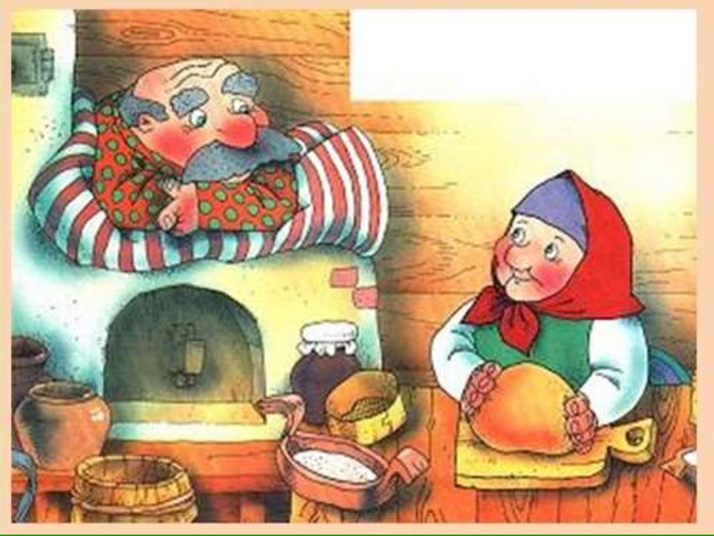

Цель: познакомить детей с кубанской народной сказкой «Кныш».
Задачи:
Сформировать интерес к кубанским сказкам и традициям;
обогатить словарный запас детей за счёт новых слов: курень, кныш, шкварки,цыбарка, карга, зараз, макитра.
Развивать воображение и творческое мышление;
Воспитывать чувство уважения к культуре, интерес к прошлому.
Материалы: текст сказки, картинка к сказке.
Ход беседы:
Воспитатель: Здорово дневали, казачата! Веселые да удалые! Сегодня мы с вами снова собрались на казачьи посиделки.
На завалинках в светелках,
Иль на бревнышках каких,
Собирались посиделки
Молодых и пожилых.
Здравствуйте, ребята! Сегодня у нас необычная встреча. Мы отправимся в путешествие по Кубани краю казаков. А поможет нам в этом кубанская народная сказка «Кныш». Кто-нибудь слышал про кныш? (Ответы детей.)
Кныш – это вкусный кубанский это вкусный кубанский хлебушек. А теперь устраивайтесь поудобнее, и я расскажу вам сказку.
Расскажу вам, казачата,
Про казачку да казака,
Про житье – бытье казачье,
Да про казачьи дела.
Занавес открывается,
Сказка начинается.
Воспитатель объясняет:
Курень — казачий дом, кныш — казачий хлеб, макитра — чашка, шкварки — остатки от вытопленного сала, цыбарка — ведро, карга — ворона, зараз — сейчас.
Чтение сказки «Кныш».
Кныш
В станице в казачьей, да в куреньке в белёном жили - солнышку радовались дедушка и бабушка. И вот однажды старый казак говорит своей супружнице:
-Завела бы ты кныш со шкварочками!
-Та я зараз,- говорит старуха.
Замесила теста полную макитру и поставила подниматься, а сама задремала на порожках. Тесто пыхтело- пыхтело, через край чашки перелезло и айда огородами на выгон.
А там Лиса Патрикеевна кругами ходит, кочета выглядывает. Глядь, по дороге тесто растекается,цыбарку подхватила и к нему:
-Залезай,- говорит,- ко мне в гости пойдём!
А тесто в ответ:
-Лиса, посмотри, какая карга на плетне сидит!
Пока Патрикеевна головой крутила, тесто убежало. Катится дальше, пыхтит, на солнышке подходит. Навстречу ему порося бежит. Увидало, какая вкуснотища без пригляду бегает, и давай себе на баз заворачивать. А тесто то кренделёчком сложится, то сушкой, то пампушкой, как будто бы дразнится. У порося аж дух занялся, а тесто прыг в канавку и дальше покатилось.
Добралось до речки, устало, легло на бережку, кнышом свернулось и уснуло. А солнце уж в зенит вошло, жарит неимоверно. Стал кныш подрумяниваться.
Бабуля в это время проснулась, потянулась и пошла в курень. Смотрит, а макитра пустая. Погоревала- погоревала, да делать нечего, пошла по станице пропажу искать. У кого ни спросит - никто не видел. Пришла на бережок, а там кныш готовый лежит, румяный да горячий. Обрадовалась старушка, схватила его и бегом домой, а дед её уж у плетня встречает: «Пока у бабушки поспеют кныши, у дедушки не останется и души.»
Физкультурная минутка «Казачьи забавы»
(воспитатель проводит физминутку, чтобы дети отдохнули и закрепили образы сказки):
Раз — присядка, два — прыжок,
приседания (2 раза)
Это заячий подскок.
прыжки на месте (3–4 раза)
А лисонька ходит тихонечко,
Хвостиком ведёт красиво, ловко.
ходьба на месте, плавно покачивая «хвостом» (имитация лисы)
Порося бежит, топ-топ,
бег на месте с высоким подниманием колен (порося)
В канавку прыг — и в обход.
прыжки в сторону («прыжок в канавку»)
Солнышко светит, греет нас,
кружение на месте, подняв руки вверх («солнышко»)
Мы попрыгаем сейчас!
Вопросы для обсуждения:
Как называется сказка?
Что такое кныш?
Кто попросил испечь кныш?
Что сделала бабушка?
Что случилось с тестом?
Кого первым встретило тесто? Как оно перехитрило лису?
Кого ещё встретило тесто на своём пути?
Куда в итоге попало тесто?
Что сделало солнышко с тестом?
Что делала бабушка, когда проснулась?
Где бабушка нашла кныш?
Кто ждал бабушку дома?
Как вы думаете, почему сказка называется «Кныш»? Что это слово означает?
Чему нас учит эта сказка? (важность дружбы, честности, взаимопомощи).
Рефлексия: Дети, вам понравилась сказка? Что интересного и нового узнали? Что вам больше всего понравилось в сказке? А как можно сказать о сказке, какая она?
Со сказками все дружат,
И сказки дружат с каждым
Они необходимы,
Как солнышка привет.
Кто любит слушать сказки,
Тому они расскажут,
О том, что может, было,
А может быть и нет.

Беседа с детьми старшего дошкольного возраста
по сказке-легенде
«Скала Петушок»

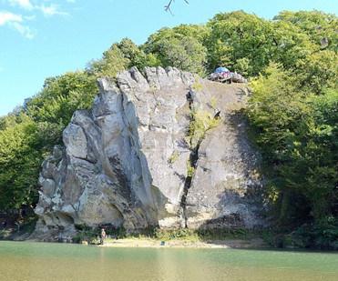

Цель: Продолжать знакомить детей с легендами Кубани.
Задачи:
Познакомить детей с местной легендой о скале «Петушок» (город Горячий Ключ), расширить их представления о культурном и природном наследии родного края.
Развивать умение анализировать сказочный сюжет, выделять ключевые события и мотивы поступков героев.
Воспитывать интерес к истории и традициям малой родины, бережное отношение к природным памятникам.
Материалы: карта Краснодарского края, картинка скалы «Петушок», текст сказки.
Ход беседы:
Воспитатель (в костюме казачки): Ребята, а как называется край, в котором мы живём? (ответы детей).
- А как ещё называют наш край? (ответы детей).
Вот они кубанские просторы
Их и птице трудно облететь.
От Кавказских гор и до Ростова
Протянулась наша чудо степь. (показать на карте Краснодарского края).
- Вот какой наш край большой. В нём много городов, станиц, посёлков. Об одном из городов я хотела бы и поговорить сегодня с вами. Это город - Горячий ключ, а именно о скале Петушок, которая является одной из достопримечательностей города. Там, на берегу реки Псекупс, стоит удивительная скала «Петушок». Её высота 27 метров, а вершина похожа на петушиный гребень: она разделена на
шесть зубцов!»
О нашем крае было сложено много легенд и сказок. А какие кубанские сказки вы знаете (ответы детей).
Вопросы для активизации внимания:
- Видели ли вы эту скалу? Где она находится?
- Почему, по-вашему, её назвали «Петушок»?
Воспитатель: в сказках храбрость, мудрость и единство всегда побеждают зло и насилие. Я сейчас вам расскажу о сказке «Скала Петушок», которая стала легендой. Она рассказывает о скале «Петушок», что находится в городе Горячий Ключ (показать на карте).
И так слушайте: (чтение легенды).

Сказка-легенда «Скала Петушок».

Она рассказывает о скале «Петушок», в Горячем Ключе.
Давно это было, так давно, что если считать годы,
прошедшие с тех пор, как зерна, то не хватит для этого счета всей
человеческой жизни. Ровной и гладкой была тогда наша земля, там, где
сейчас высятся горы, расстилалась широкая равнина. Так же ласково светило солнце в те давние времена, такой же плодородной была земля. Было время, когда люди бежали из этих мест. Здесь поселился злой волшебник Коронарт.
Он был злой, беспощадный, свирепый. Он добывал волшебную воду из
скалы, брызгал на камни, и они превращались в страшных воинов, которые
все рушили на своем пути. Как- то они на ночь расположились в пещере на
ночлег, а громадный конь Короната охранял вход в пещеру.
И вдруг блеснула молния, загремел гром. По степи к пещере мчался серый волк- друг народа, а по небу летел ясный сокол. Они забросали пещеру и коня волшебными каменьями, а с неба пролился благодатный дождь, который превратил громадного коня в большую скалу, которая закрывала вход в пещеру. Добро победило!
Кто бывал в Горячем Ключе, тот видел скалу «Петушок»-это, по преданию, есть окаменевший конь Короната.
Физкультурная минутка «Путешествие к Скале Петушок».
Выполняйте движения под текст:
Мы шагаем к скале (ходьба на месте)
Через лес и через поле (повороты головы влево-вправо)
Вверх по лестнице идём (поднимание коленей высоко)
И на гребень попадём! (руки вверх, потянулись)
Ветер дует нам в лицо (махи руками перед лицом)
Закачалось, как кольцо (наклоны в стороны)
Но мы смелые, вперёд идём (шаг на месте с высоким подъёмом ног)
К Скале Петушок придём! (хлопок над головой)
Вопросы по легенде:
Почему люди бежали из этих мест?
Каким был волшебник Коронарт?
Что он делал с волшебной водой? В кого превращались камни после того, как на них брызгали волшебной
водой?
Кто пришёл на помощь людям?
Как серый волк и ясный сокол победили волшебника?
Что произошло с конём волшебника?
Почему скала называется «Петушок»? На что она похожа?
Где находится скала Петушок?
Речевая игра «Добрые и злые слова» (речевая)
Воспитатель бросает мяч и называет слово.
Если слово «доброе» (например, «дружба», «помощь», «радость»), ребёнок
ловит мяч и говорит другое доброе слово.
Если слово «злое» (например, «обида», «грусть», «ссора»), ребёнок отбивает мяч и называет доброе слово взамен.
Рефлексия: Что сегодня интересного вы узнали? Да, сегодня мы узнали древнюю легенду, которая учит нас быть добрыми, смелыми и помогать друг другу. Пусть добро всегда побеждает в наших сердцах!»

Список используемых источников

- Кондрыкинская Л.А. С чего начинается Родина? Опыт работы по патриотическому воспитанию в ДОУ. М.: Сфера, 2005

- https://yandex.ru/images/search?lr=11000&text=картинка%20для%20детей%20курень%20казаков%20на%20Кубани

- https://yandex.ru/search/?text=картинка+для+детей+землянка+казаков+на+Кубани&lr=11000&clid=2270455&win=677

- https://dzen.ru/a/YBL3mF9iSgI9HvxQ cyrillitsa.ruped-kopilka.ru

- https://ds-gnezdyshko-stavropol-r07.gosweb.gosuslugi.ru/netcat_files/74/170/Konsul_tatsiya_Traditsii_kazachestva_v_vospitanii_kazachat.pdf

- https://nsportal.ru/detskiy-sad/psihologiya/2022/12/12/konsultatsiya-dlya-roditeley-kubanskie-kazachi-skazki-kak-osnova

